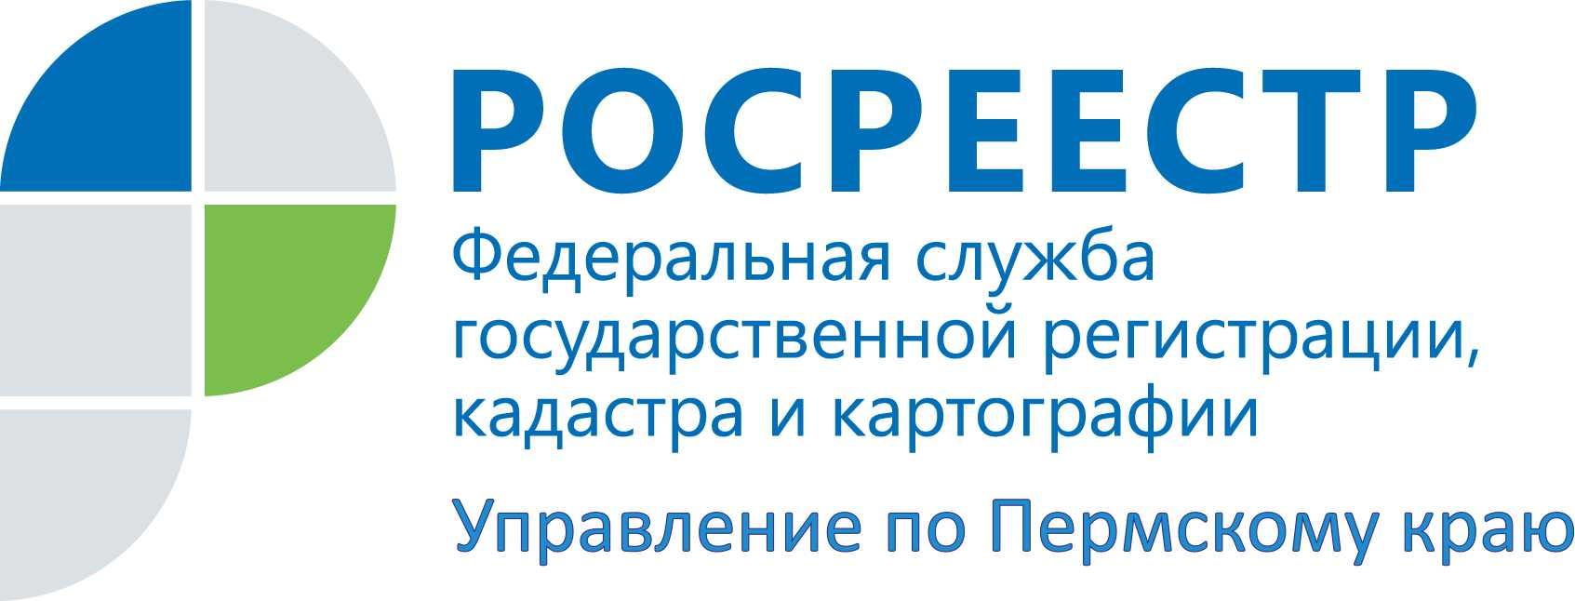

ПРЕСС-РЕЛИЗ

Вопросы о банкротстве гражданина задавали по телефону и не только

Отвечая на звонки граждан в ходе «горячей» телефонной линии, а также подошедшим лично, начальник отдела краевого Управлении Росреестра Ирина Маковецкая разъяснила: как работает законодательство о банкротстве физических лиц.
Напомним, что с 1 октября 2015 года появилась возможность признавать банкротами граждан России. Соответствующие положения включены в Закон о банкротстве Федеральным законом от 29.06.2015 № 154-ФЗ.
Практически все обратившиеся оказались в сложной финансовой ситуации в связи с невозможностью погасить имеющуюся у них задолженность по долгам (кредитам).
В основном задавались вопросы: можно ли объявить себя банкротом; как и куда подать заявление о банкротстве и какие нужны для этого документы; чем грозит процедура банкротства для гражданина и дальнейшие последствия.
Ирина Маковецкая пояснила, что с заявлением о признании себя банкротом в арбитражный суд может обратиться любой гражданин, задолженность которого в совокупности составляет более 500 тыс. рублей. К заявлению о признании банкротом, в том числе должны быть приложены документы, подтверждающие задолженность, основание ее возникновения и неспособность погасить данную задолженность. В случае признания гражданина банкротом суд вправе вынести ограничение на выезд гражданина из Российской Федерации; все сделки, финансовые операции осуществляются финансовым управляющим от имени гражданина. После завершения процедуры в течение 5 лет гражданин не вправе принимать на себя обязательства по кредитным договорам и займам, без указания на факт своего банкротства и вновь объявить себя банкротом. Три года он не вправе занимать должности в органах управления юридического лица, иным образом участвовать в управлении юридическим лицом.
Также, дополнительно поступили звонки от бывших работников должника - КТ «Пермская ДПМК» по невыплате задолженности по заработной плате. В настоящий момент на предприятии идет реализация имущества – утвержден порядок продажи имущества, объявлено о торгах. Задолженность перед 299 бывшими работниками по заработной плате и выходным пособиям на данном предприятии составляет более 19 млн. рублей. Денежные средства от реализации имущества должника позволят в полном объеме погасить задолженность по заработной плате перед бывшими работниками.

Об Управлении Росреестра по Пермскому краю
Управление Федеральной службы государственной регистрации, кадастра и картографии (Росреестр) по Пермскому краю является территориальным органом федерального органа исполнительной власти, осуществляющим функции по государственной регистрации прав на недвижимое имущество и сделок с ним, землеустройства, государственного мониторинга земель, а также функции по федеральному государственному надзору в области геодезии и картографии, государственному земельному надзору, надзору за деятельностью саморегулируемых организаций оценщиков, контролю деятельности саморегулируемых организаций арбитражных управляющих, организации работы Комиссии по оспариванию кадастровой стоимости объектов недвижимости. Осуществляет контроль за деятельностью подведомственного учреждения Росреестра - филиала ФГБУ «ФКП Росреестра» по Пермскому краю по предоставлению государственных услуг Росреестра. Руководитель Управления Росреестра по Пермскому краю – Лариса Аржевитина.
http://rosreestr.ru/
http://vk.com/public49884202
Контакты для СМИ
Пресс-служба Управления Федеральной службы
государственной регистрации, кадастра и картографии (Росреестр) по Пермскому краю

Светлана Пономарева
+7 342 218-35-82
Диляра Моргун,
+7 342 218-35-83

